070290

Mite moute moute ma mite
Tr : M. Dolbeau
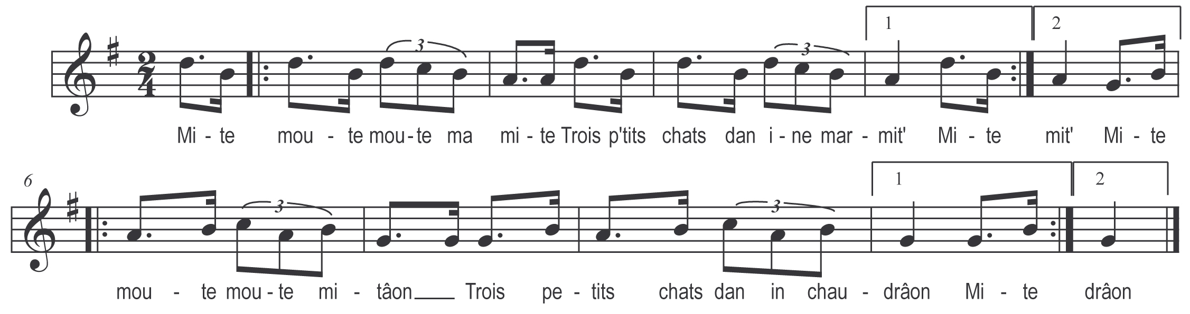

Mite moute moute ma mite )
Trois p’tits chats dan ine marmite ) bis
Mite moute moute mitâon )
Trois p’tits chats sont dan in chaudrâon ) bis

